** АКЦИОНЕРНОЕ ОБЩЕСТВО ТАТМЕДИА**

**ТАТМЕДИА АКЦИОНЕРЛЫК ҖӘМГЫЯТЕ**

Информационный центр "Менделеевск"

"Менделеевск" мәгълүматләре

**423650, Республика Татарстан 423650, Республика Татарстан**

**г.Менделеевск, ул. Фомина, 20 Менделеевск шәһәре,Фомин урамы,20 нче йорт**

**тел.: 2-14-55 тел.: 2-14-55**

**факс: 2-22-59 факс: 2-22-59**

**e-mail:** [**paradox_12@mail.ru**](mailto:paradox_12@mail.ru) **e-mail:** [**paradox_12@mail.ru**](mailto:paradox_12@mail.ru)[**http://www.tatmedia.ru,http://www.tatmedia.com**](http://www.tatmedia.ru,http://www.tatmedia.com)[**http://www.tatmedia.ru,http://www.tatmedia.com**](http://www.tatmedia.ru,http://www.tatmedia.com)

**___’______________ 20___г. № ______**

**УТВЕРЖДАЮ**

И.о. Руководителя филиала

АО «Татмедиа»

ИЦ «Менделеевск»

_________ Е.А.Кожеева

**Прайс-лист**

**на публикацию рекламы, информационных материалов, социальной рекламы**

**Стоимость размещения на сайте** [**http://mendeleevskyi.ru**](http://mendeleevskyi.ru) **на 1 неделю**

|  |  |  |  |  |
| --- | --- | --- | --- | --- |
| Разделы на сайте | Позиция на сайте | | Размер в пикселях | Стоимость, рублей/ неделя |
| Главная страница | A | Баннер ленте новостей МН | 800 х 800 | 700 |
| B | Баннер ленте новостей ТИ | 240 х 240 | 700 |
| Сквозная реклама | C | Баннер в новостях | 800 х 800  1100 х 780 | 1 400 |

**Стоимость размещения на сайте** [**http://mendeleevskyi.ru**](http://mendeleevskyi.ru) **на 2 недели**

|  |  |  |  |  |
| --- | --- | --- | --- | --- |
| Разделы на сайте | Позиция на сайте | | Размер в пикселях | Стоимость, рублей/ 2 недели |
| Главная страница | A | Баннер ленте новостей МН | 800 х 800 | 1300 |
| B | Баннер ленте новостей ТИ | 240 х 240 | 1300 |
| Сквозная реклама | C | Баннер в новостях | 800 х 800  1100 х 780 | 2 600 |

**Стоимость размещения на сайте** [**http://mendeleevskyi.ru**](http://mendeleevskyi.ru) **на 3 недели**

|  |  |  |  |  |
| --- | --- | --- | --- | --- |
| Разделы на сайте | Позиция на сайте | | Размер в пикселях | Стоимость, рублей/ 3 недели |
| Главная страница | A | Баннер ленте новостей МН | 800 х 800 | 2000 |
| B | Баннер ленте новостей ТИ | 240 х 240 | 2000 |
| Сквозная реклама | C | Баннер в новостях | 800 х 800  1100 х 780 | 4 000 |

200х200 пикселей, 700 рублей/неделя

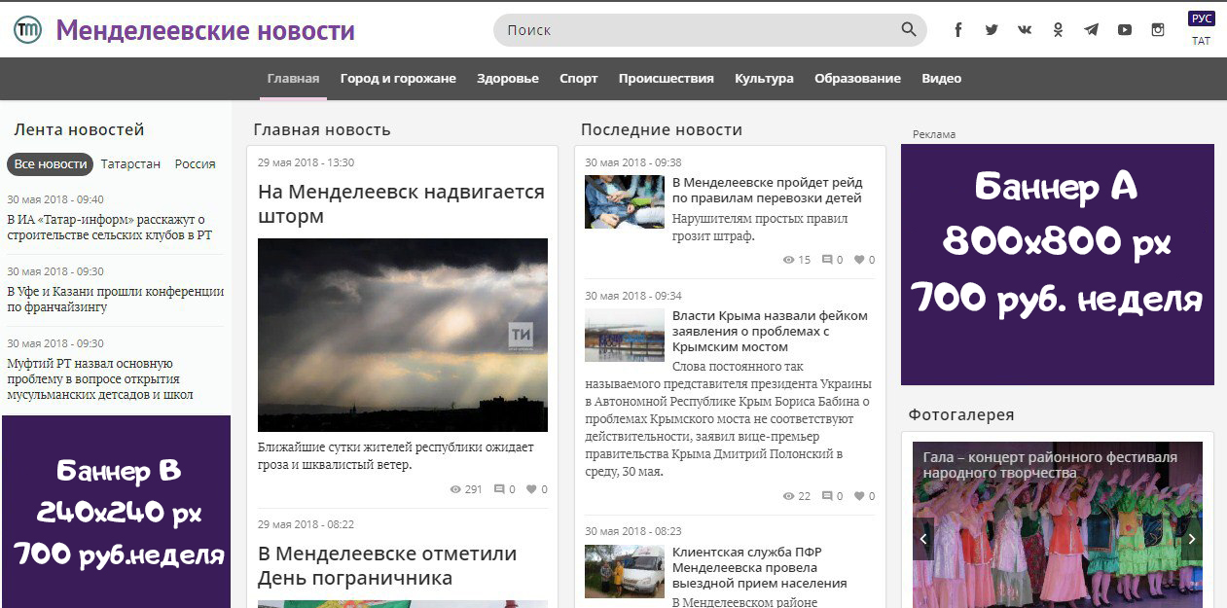

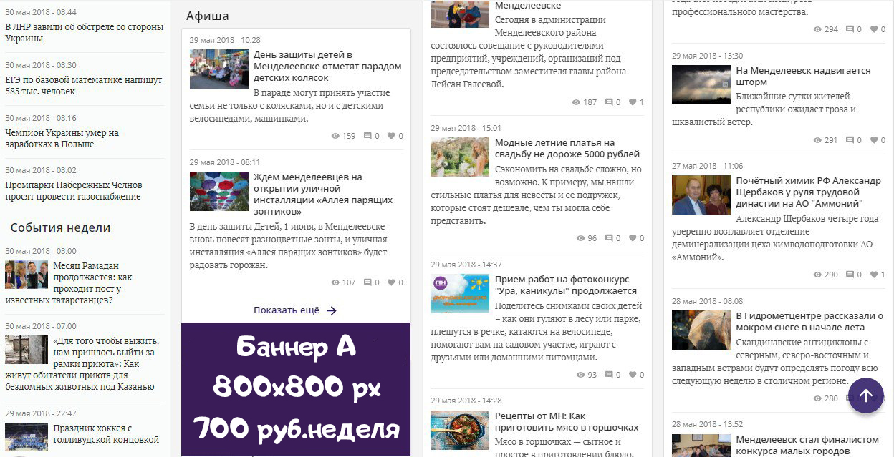

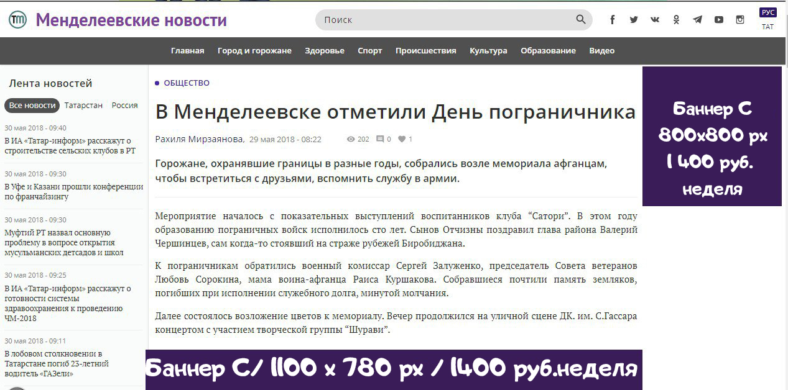

Размещение информационной (статьи) о мероприятии на Интернет-сайтах [**http://mendeleevskyi.ru**](http://mendeleevskyi.ru) , [**https://vk.com/mendeleevsknews**](https://vk.com/mendeleevsknews) **550 рублей /1день**

Размещение рекламы инстаграмм [instagram.com/mendeleevsknews](https://vk.com/away.php?to=http%3A%2F%2Finstagram.com%2Fmendeleevsknews) 100 руб/в день, перепост 50 руб/в день.

**Стоимость размещенияв группе** [**https://vk.com/mendeleevsknews**](https://vk.com/mendeleevsknews)

1. **Закрепленный пост - 300 руб / 1 день**
2. **Незакрепленный пост - 200 рублей / 1 день.**
3. **Поздравление с оформлением 300 рублей.**

**Продвижение бизнес аккаунта ВКонтакте и Instagram 5000 рублей/за месяц.**



Незакрепленный пост

200 рублей/сутки



***С уважением к вам и вашей работе,***

***Команда филиала АО «Татмедиа»***

***газета «Менделеевские новости»***

***Тел.: 2-14-55; сот.: 8 (917) 290-30-03***

***сайт: mendeleevskyi.ru (67 686 посетителей в месяц) вконтакте: vk.com/mendeleevsknews (9 309 подписчиков) инстаграм: @mendeleevsknews (5 972 подписчиков) Свяжитесь с нами, и мы ответим на все вопросы!***

***Тел. 8(85549)2-14-55. Сот. 89172903003***